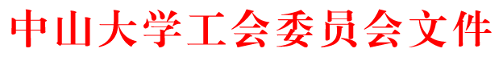

中大工会〔2011〕83号

关于表彰优秀教职工文体协会的决定

两年来，教职工文体协会在广大教职工的热情支持下，开展了一系列增进教职工身心健康，促进团结和谐，提高教职工整体素质的文化体育活动，增强了工会组织的凝聚力和吸引力。为总结经验，激励争先，推动教职工文体协会工作的深入开展，根据《关于开展中山大学教职工文体协会年终总结评选的通知》及相关文件精神，在各协会申报的基础上，经校工会“中山大学教职工文体协会评先”考核领导小组的审查及公示，评选出2010、2011年“优秀教职工文体协会”，名单如下：
教职工乒乓球协会、教职工羽毛球协会、教职工棋牌协会、教职工游泳协会。
希望受表彰的教职工文体协会再接再厉，广泛团结教职工，更加努力工作，为繁荣校园文化，推进学校的精神文明建设做出更大的贡献。

中山大学工会委员会
二〇一一年十二月三十一日

主题词：工会 表彰 决定
中山大学工会委员会 2011年12月31日印发

